ESERCITAZIONE di conteggio dei Function Point (Soluzione Prima parte)
A) Analisi dei dati: realizzare il modello ER e lo schema rappresentativo della struttura dati normalizzata.

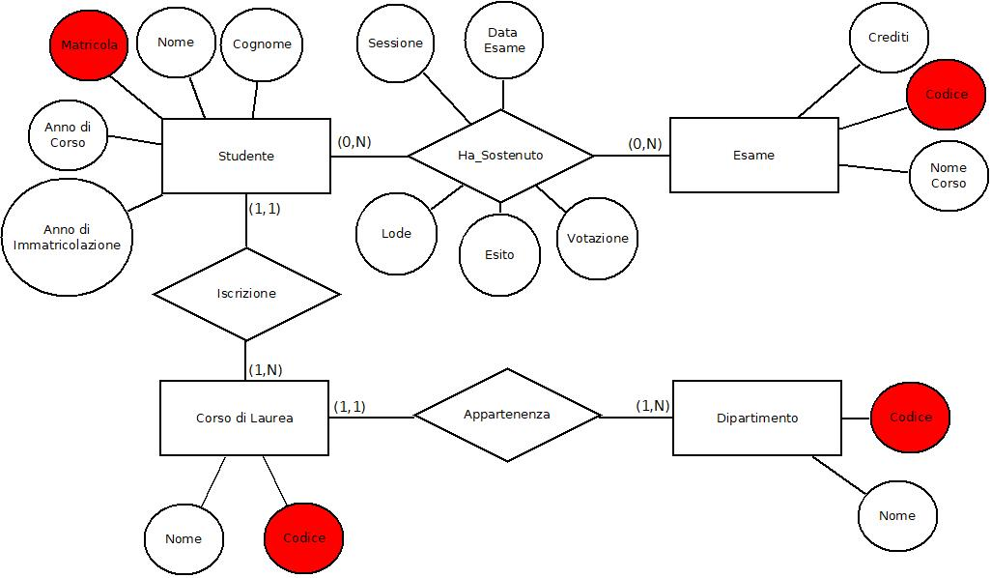

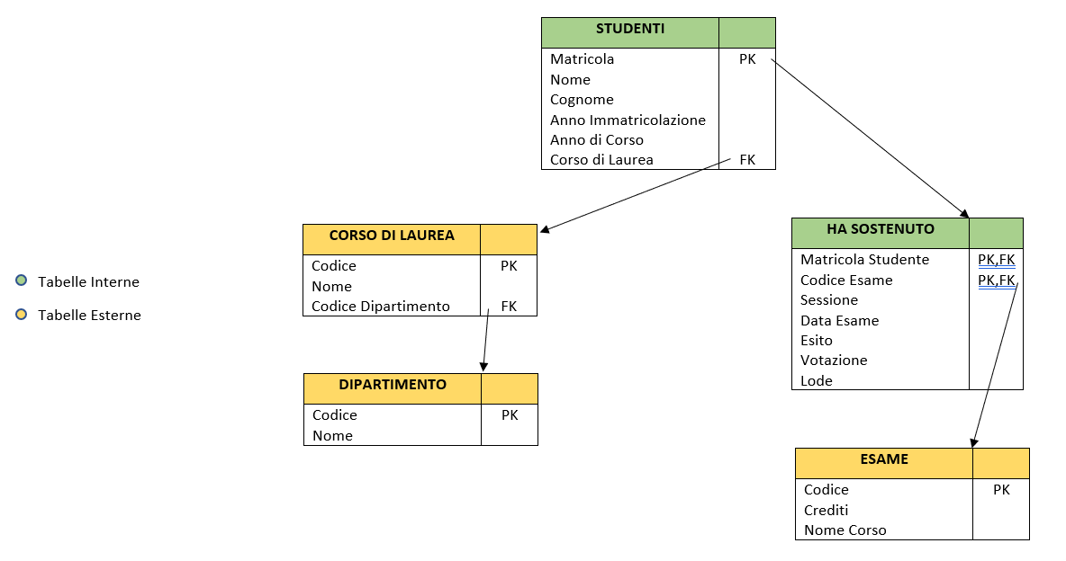

B) Identificazione degli elementi
B1) Individuare ILF, EIF

Tipo | Descrizione | RET | DET | Complessità  (da tabella ILF/EIF) | UFP  (da tabella calcolo UFP)
ILF | Studenti | 1 | 5 | bassa | 7
ILF | Ha_sostenuto | 1 | 5 | bassa | 7
EIF | Esame | 1 | 3 | bassa | 5
EIF | Corso di Laurea | 1 | 2 | bassa | 5
EIF | Dipartimento | 1 | 2 | bassa | 5

B2) Individuare EI, EQ, EO

Tipo | Descrizione | FTR | DET | Elementi | Complessità  (da tabelle EI, EO/EQ) | UFP  (da tabella calcolo UFP)
EI | Inserimento Anagrafica | 3 | 11 | 6 Studenti  3 Corso di Laurea e Dipartimento  1 Controllo Errore  1 Conferma Operazione | Alta | 6
EI | Modifica Anagrafica | 3 | 10 | 5 Studenti  3 Corso di Laurea e Dipartimento  1 Controllo Errore  1 Conferma Operazione | Alta | 6
EI | Cancellazione Anagrafica | 2 | 14 | 6 Studenti  7 Ha_Sostenuto  1 Conferma Operazione | Media | 4
EI | Inserimento Esami Sostenuti | 3 | 16 | 5 Studente  7 Ha_Sostenutp  2 Esame  1 Controllo Errore  1 Conferma Operazione | Alta | 6
EO | Visualizzazione degli Esami Sostenuti dal Singolo Studente con Calcolo Media Voti | 3 | 15 | 5 Studente  7 Ha_Sostenuto  2 Esame  1 Calcolo Media | Media | 5
EQ | Visualizzazione dei dati riassuntivi per Studente (scheda) | 5 | 17 | 6 Studente  6 Ha_Sostenuto  2 Esame  3 Corso di Laurea e Dipartimento | Alta | 6
EO | Stampa degli Esami Sostenuti dal Singolo Studente con Calcolo Media Voti | 3 | 15 | 5 Studente  7 Ha_Sostenuto  2 Esame  1 Calcolo Media | Media | 5
EQ | Stampa dei dati riassuntivi per Studente (scheda) | 5 | 17 | 6 Studente  6 Ha_Sostenuto  2 Esame  3 Corso di Laurea e Dipartimento | Alta | 6

C) Calcolo degli FP: calcolare gli UFP

UFP EL + UFP FUN = TOT UFP
29 + 44 = 73

